MANUAL DE USUARIO

Plataforma VecindApp
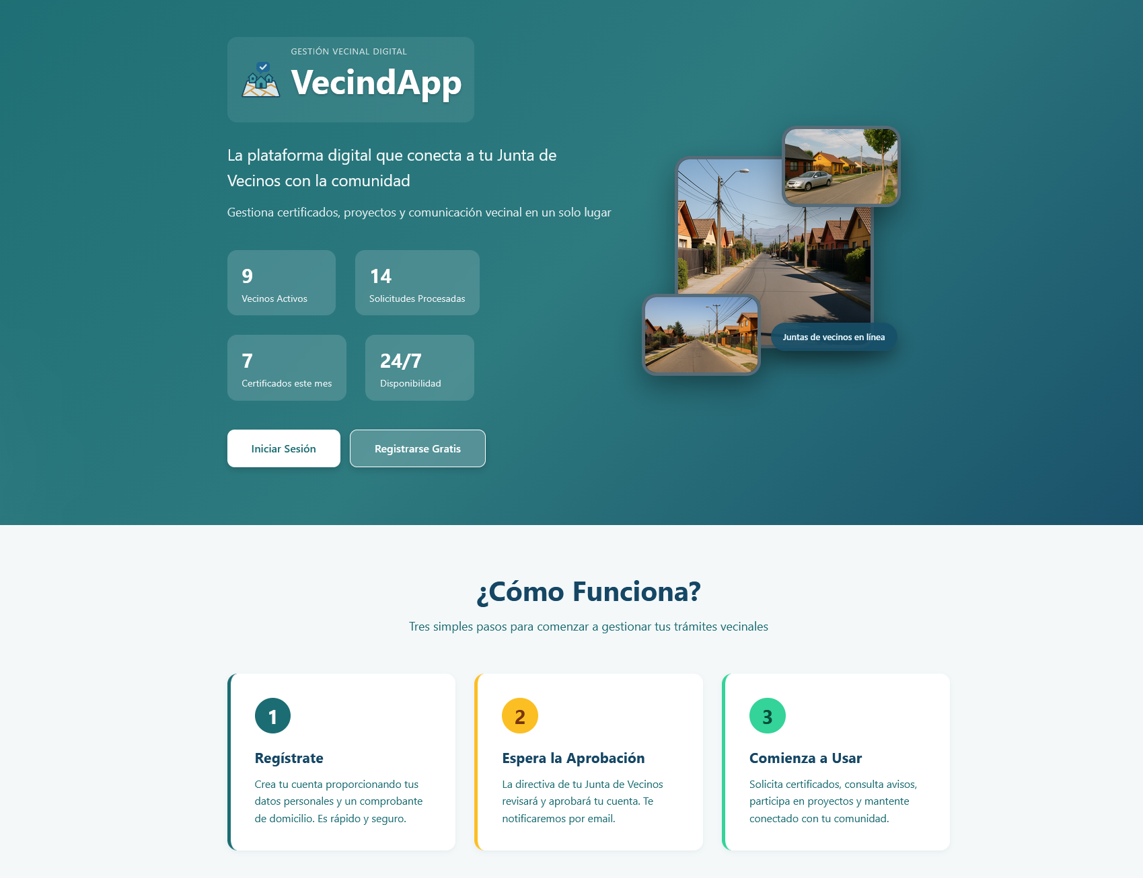

Introducción
El presente manual tiene como objetivo orientar a los usuarios en el uso correcto de la plataforma VecindApp. Este sistema fue desarrollado para modernizar y agilizar los procesos administrativos de una Junta de Vecinos, permitiendo que trámites como solicitudes, certificados, reservas de espacios y revisión de información comunitaria se realicen de manera digital, rápida y organizada.
El manual considera los tres roles del sistema: Vecino, Secretaría y Administrador, presentando las funciones y procedimientos correspondientes a cada uno.

Requisitos de uso
Para utilizar la plataforma de manera adecuada, se recomienda contar con:
- Conexión estable a internet.
- Navegador actualizado (se recomienda Google Chrome o Mozilla Firefox).
- Dispositivo computador o teléfono inteligente.
- Cuenta registrada y validada en el sistema (en el caso del rol vecino).
- Credenciales otorgadas por la directiva (en el caso de Secretaría o Administrador).

Acceso al sistema
- Ingresar a la plataforma mediante la URL entregada por la Junta de Vecinos.
- Seleccionar “Iniciar sesión”.
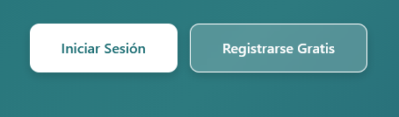
- Ingresar correo y contraseña.

- En caso de no tener cuenta aprobada, seguir el procedimiento indicado en la sección de registro.
- Si el usuario olvidó su contraseña, puede recuperarla mediante el enlace “¿Olvidaste tu contraseña?”.
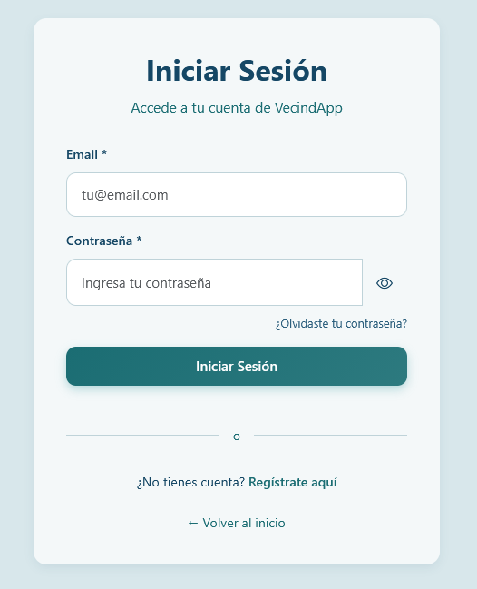

4. Registro de usuarios (rol vecino)
El registro está orientado a vecinos pertenecientes a la Junta.
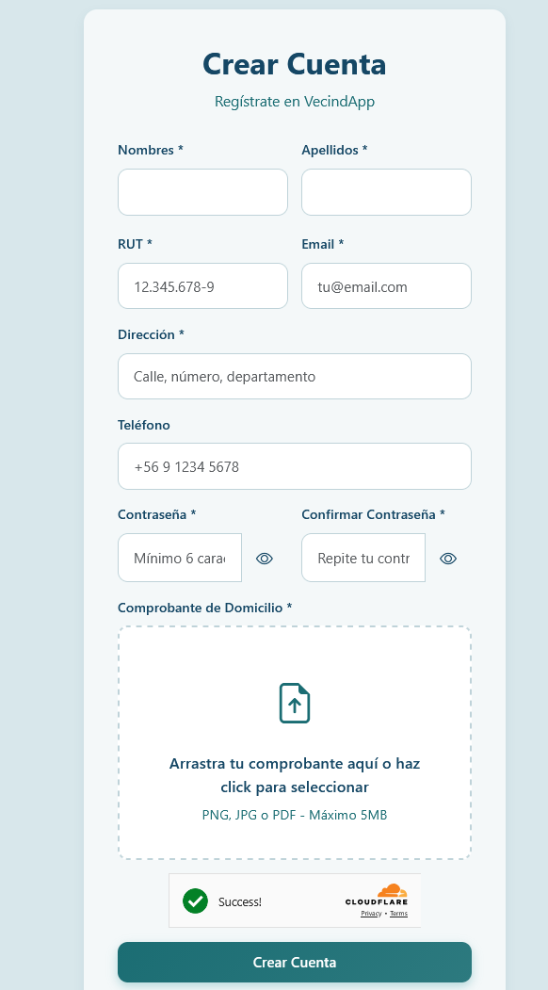

Procedimiento:
- Acceder a la opción “Registrarse”.
- Completar todos los campos solicitados en el formulario (datos personales básicos).
- Adjuntar comprobante de domicilio, obligatorio para verificar vecino.
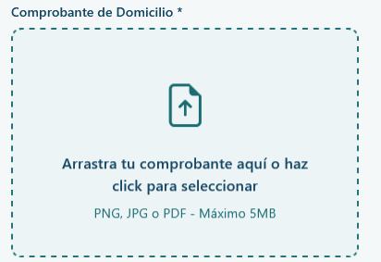
- Enviar el formulario.
- El registro queda en estado “Pendiente de aprobación” por Secretaría.
- Una vez aprobado, el vecino recibirá un correo automático informando que ya puede ingresar al sistema.

Manual para el rol Vecino
El vecino tiene acceso únicamente a los módulos que corresponden a su rol. A continuación, se detallan todas las funciones disponibles.

Inicio y visualización del panel
Al iniciar sesión, el vecino podrá ver:
- Panel general con accesos rápidos.
- Secciones informativas como avisos, noticias, proyectos y actividades.
- Acceso a solicitudes, certificados y reservas.
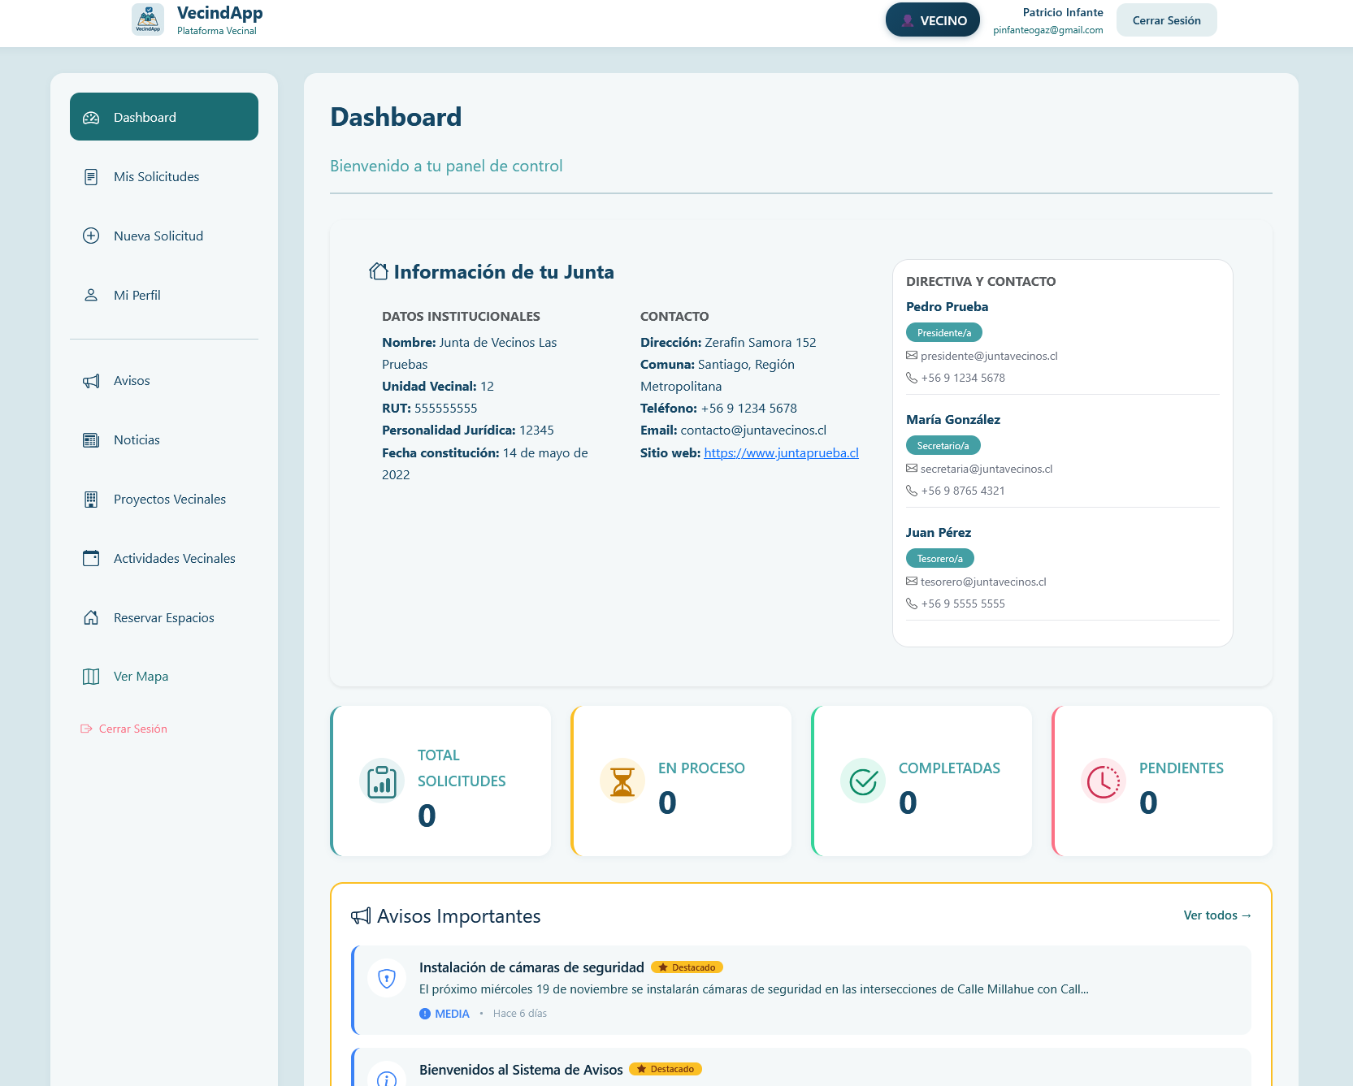

Mi perfil
En esta sección el vecino puede:
- Ver su información de registro.
- Modificar datos personales autorizados.
- Actualizar número de contacto.
- Revisar su estado dentro de la organización (vigente, activo, etc.).
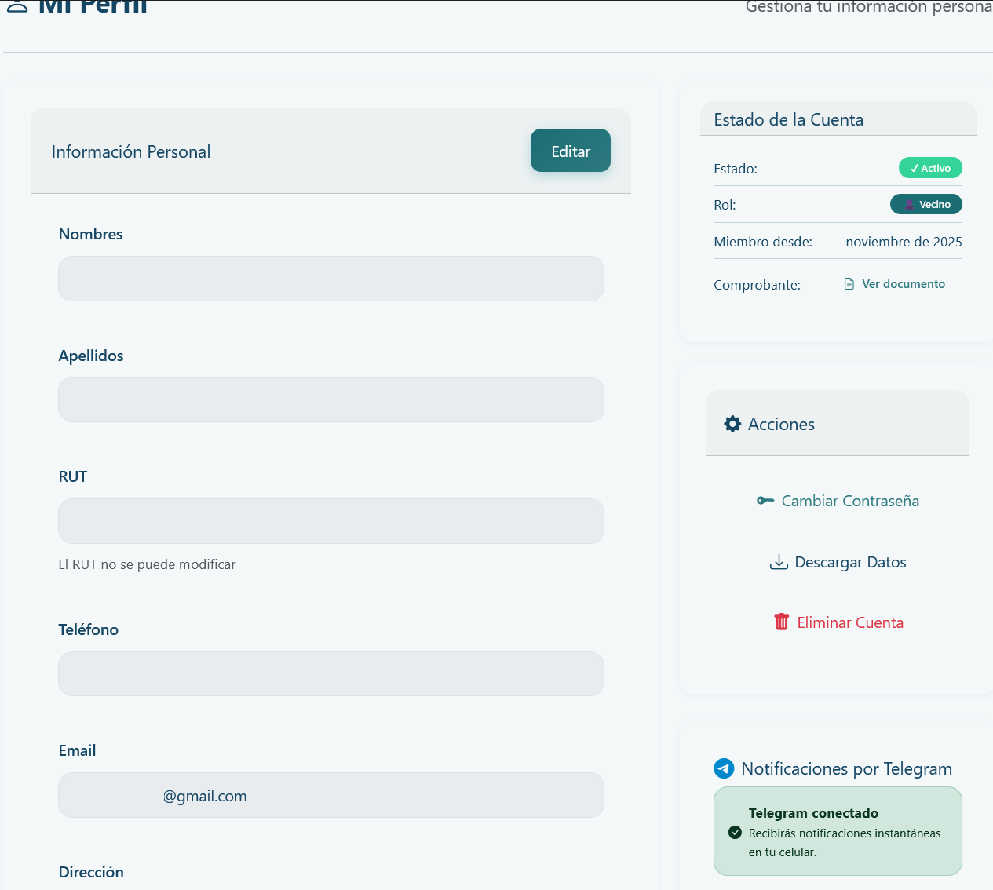

Solicitudes
El módulo de solicitudes permite realizar trámites internos dentro de la Junta.
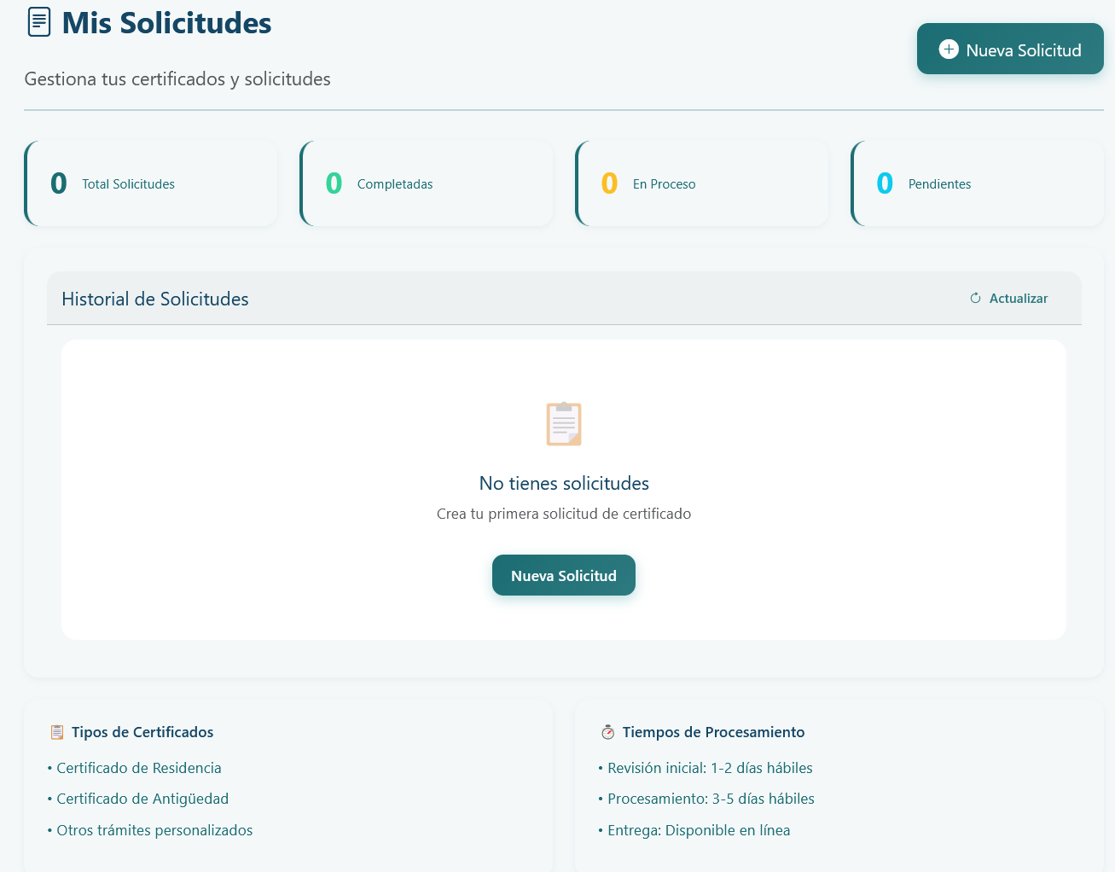

Funciones:
- Crear nueva solicitud.
- Adjuntar información o archivos, si corresponde.
- Revisar el estado de solicitudes anteriores (pendiente, aprobada o rechazada).
- Visualizar comentarios o respuestas entregadas por Secretaría.

Procedimiento para crear una solicitud:
- Seleccionar “Nueva solicitud”.
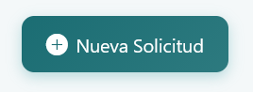
- Completar los campos requeridos.
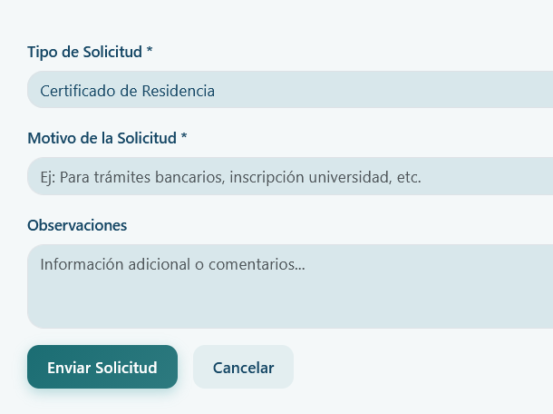
- Enviar el formulario.
- Revisar el estado posteriormente en “Mis solicitudes”.

Certificados
Si la Junta entrega certificados (por ejemplo, residencia o pertenencia a la organización), estos se podrán descargar desde la plataforma en “Mis Solicitudes”.
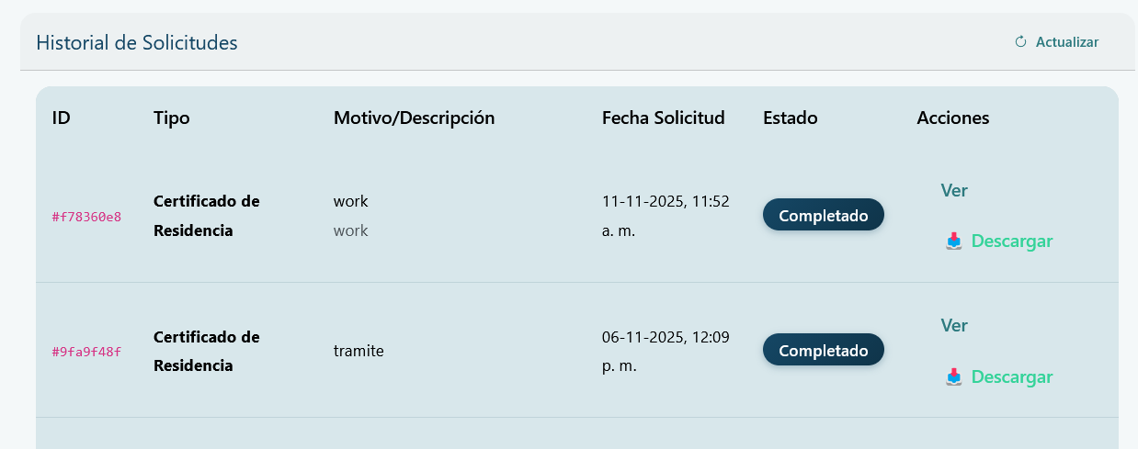
El vecino puede:
- Ver certificados emitidos en “Mis Solicitudes”.
- Descargar el documento en formato PDF.
- Revisar la fecha de emisión.

Reservas de espacios
El módulo permite solicitar el uso de espacios comunitarios (canchas, salones, áreas comunes).
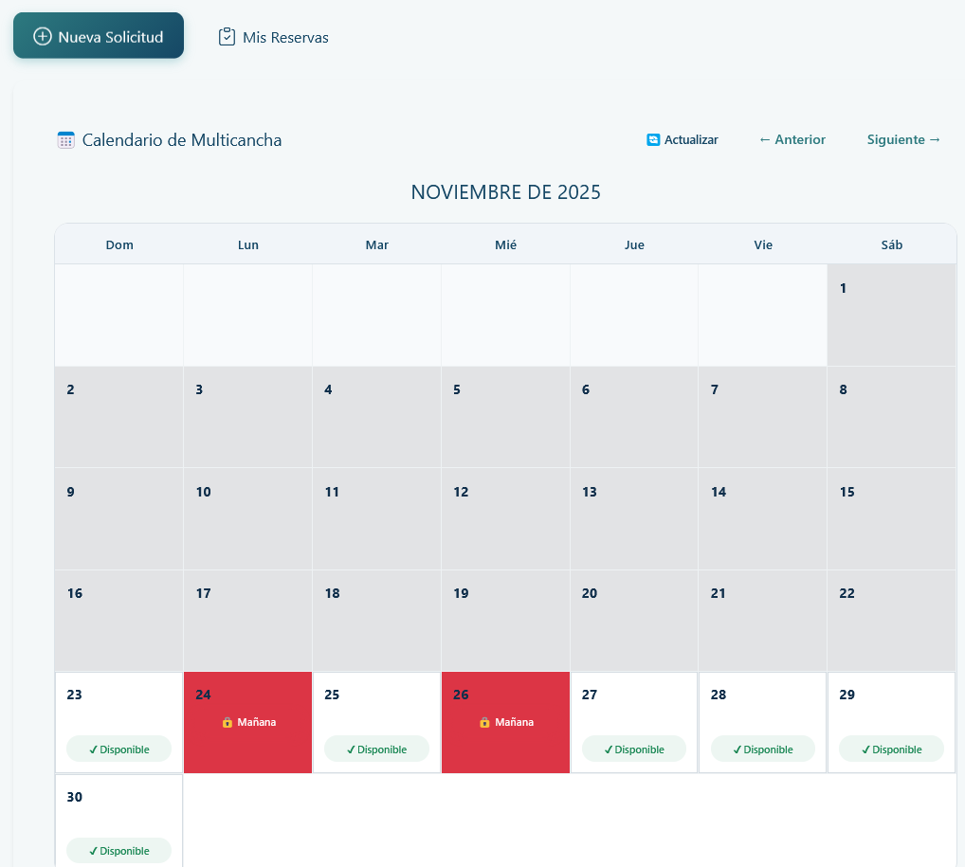
Procedimiento:
- Elegir el espacio.
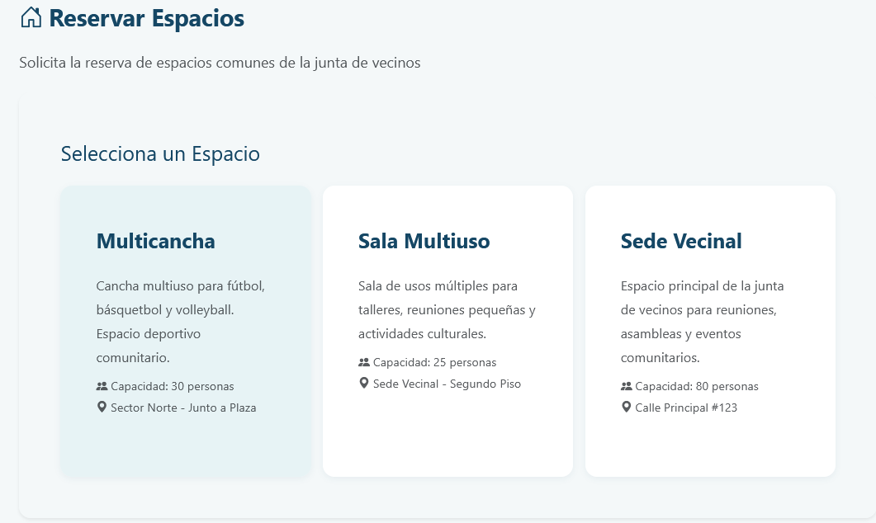
- Hacer clic en “Nueva Solicitud”
- Seleccionar fecha y horario disponible.
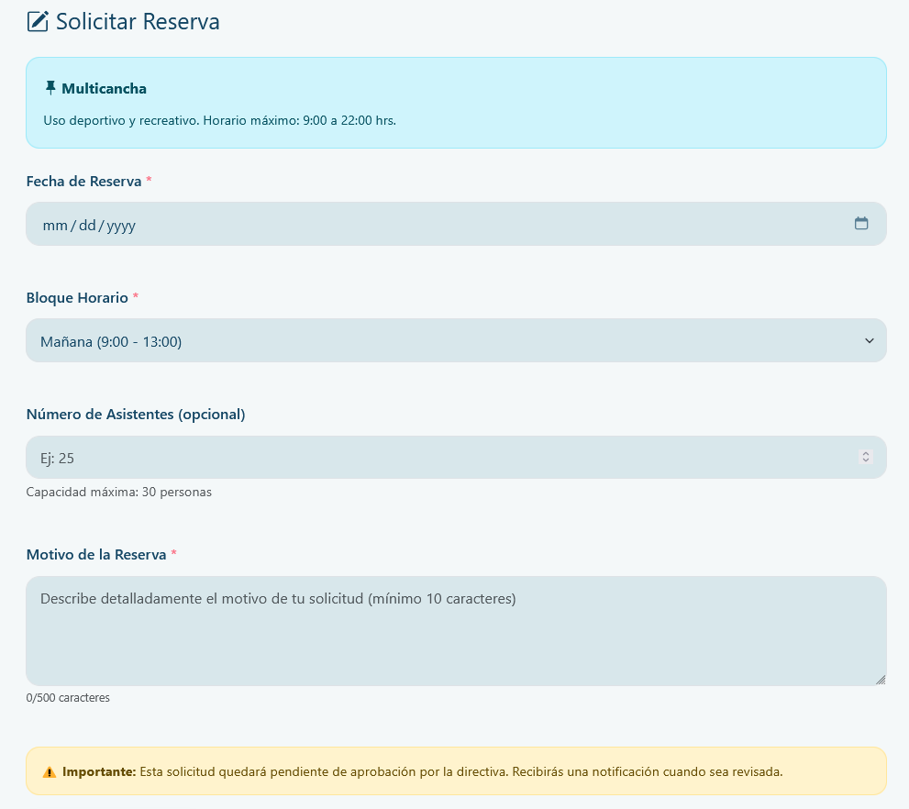

- Confirmar la reserva.
- Revisar la reserva en el panel correspondiente.

Noticias, avisos y proyectos
El vecino puede revisar información actualizada publicada por la administración:
- Avisos internos.
- Noticias de la comunidad.
Proyectos activos o completados.
- Actividades programadas.
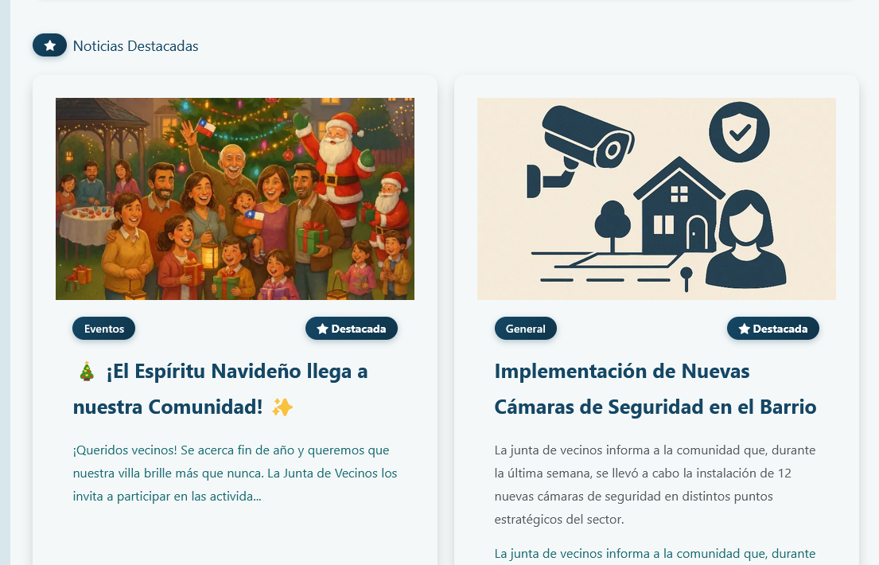
Modulo Noticias
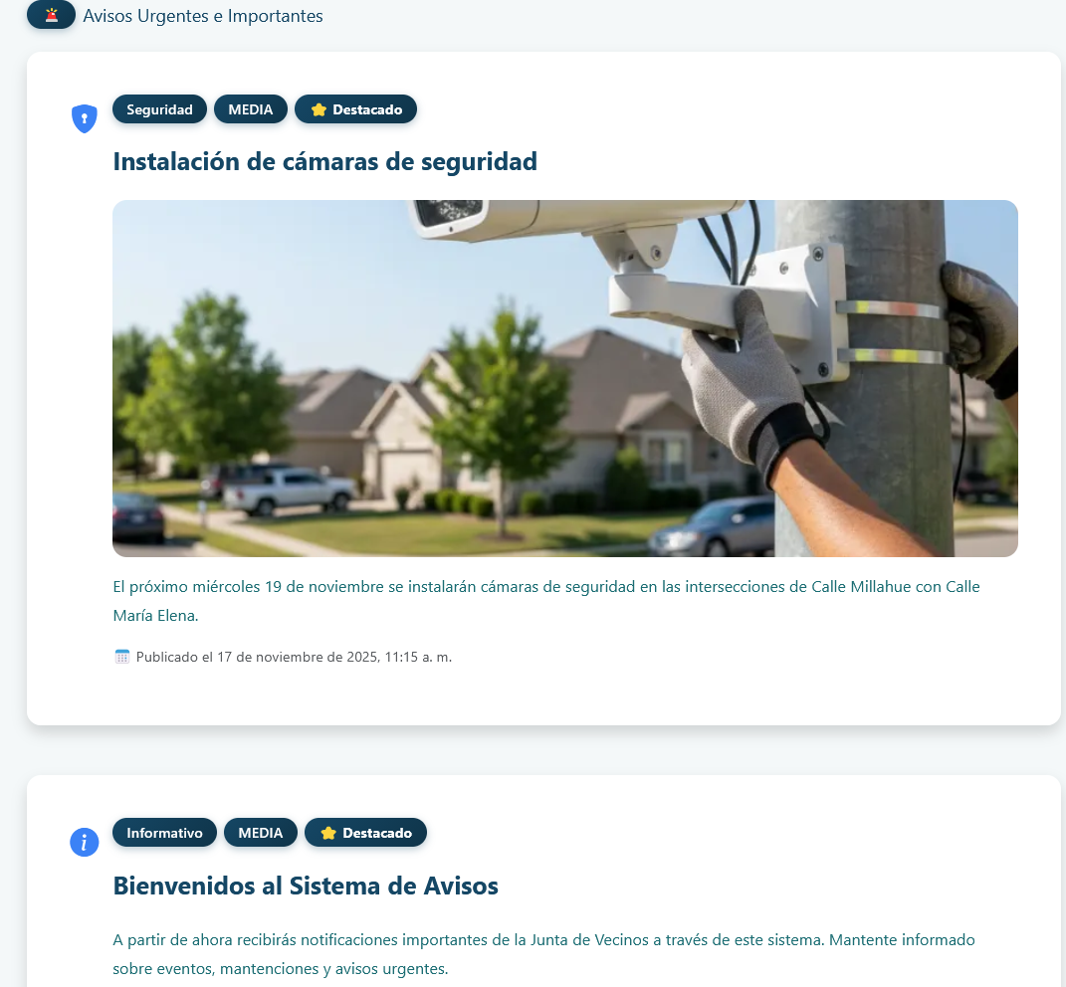
Modulo Avisos

Mapa
Permite visualizar:
- Ubicación de la Junta de Vecinos.
- Ubicación de los espacios comunitarios asociados.

Manual para el rol Secretaría
El rol Secretaría es responsable de la validación documental, emisión de certificados y control de solicitudes.
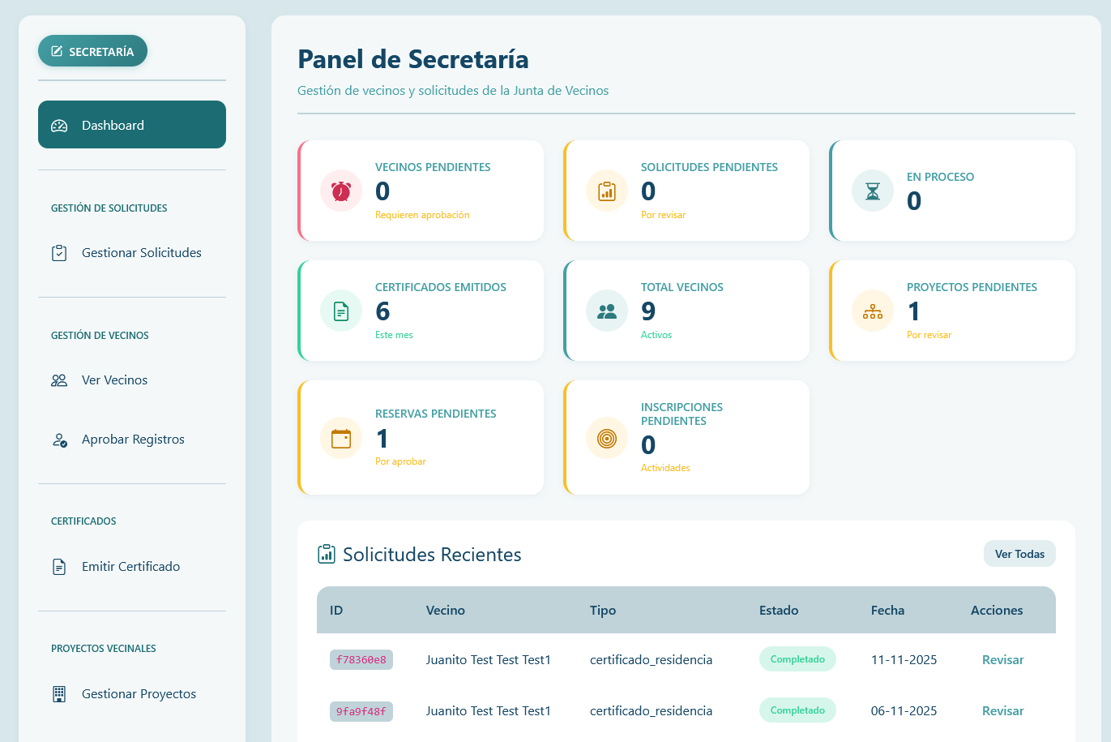

Aprobación de registros
Secretaría accede al panel correspondiente para revisar las solicitudes de registro enviadas por vecinos.
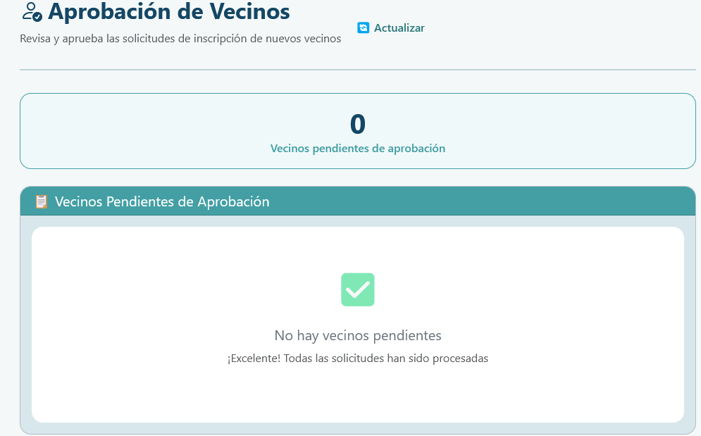
Funciones:
- Ver listado de vecinos pendientes.
- Ver detalle del postulante.
- Aprobar o rechazar registro.
- Enviar notificación automática mediante la plataforma.

Gestión de solicitudes
Secretaría puede:
- Ver todas las solicitudes enviadas por los vecinos.
- Cambiar el estado de una solicitud (pendiente, aprobada o rechazada).
- Agregar comentarios o requerir información adicional.
- Registrar observaciones internas.
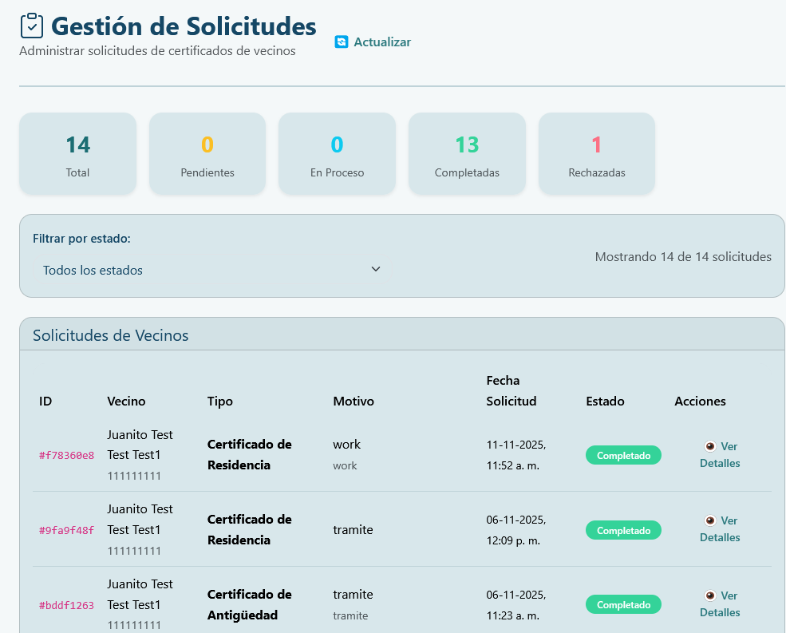

Emisión de certificados
El sistema permite generar certificados en formato PDF con datos dinámicos del vecino.
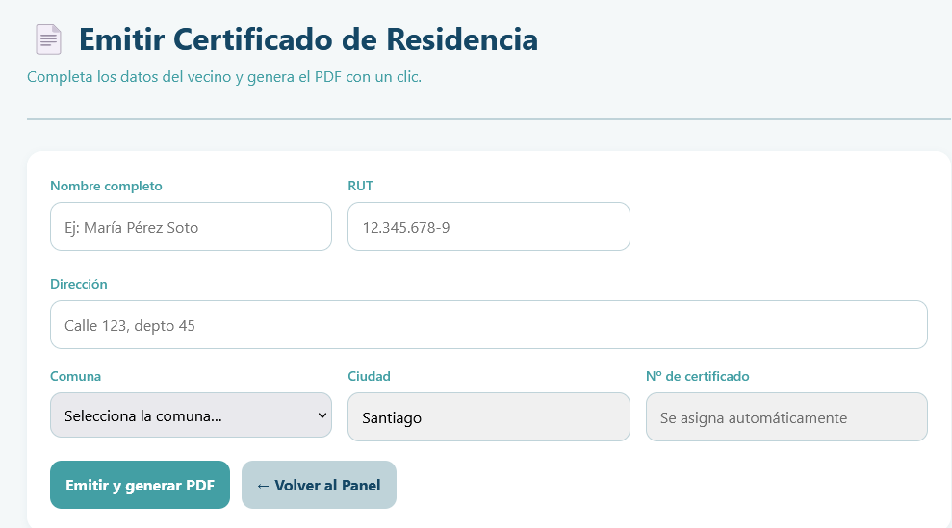
Acciones:
- Seleccionar al vecino correspondiente.
- Elegir el tipo de certificado.
- Emitir el documento.
- Descargar o dejar disponible para el usuario.

Gestión de contenidos
Secretaría puede administrar publicaciones internas:
- Crear o editar avisos.
- Publicar noticias.
- Configurar actividades y proyectos comunitarios.
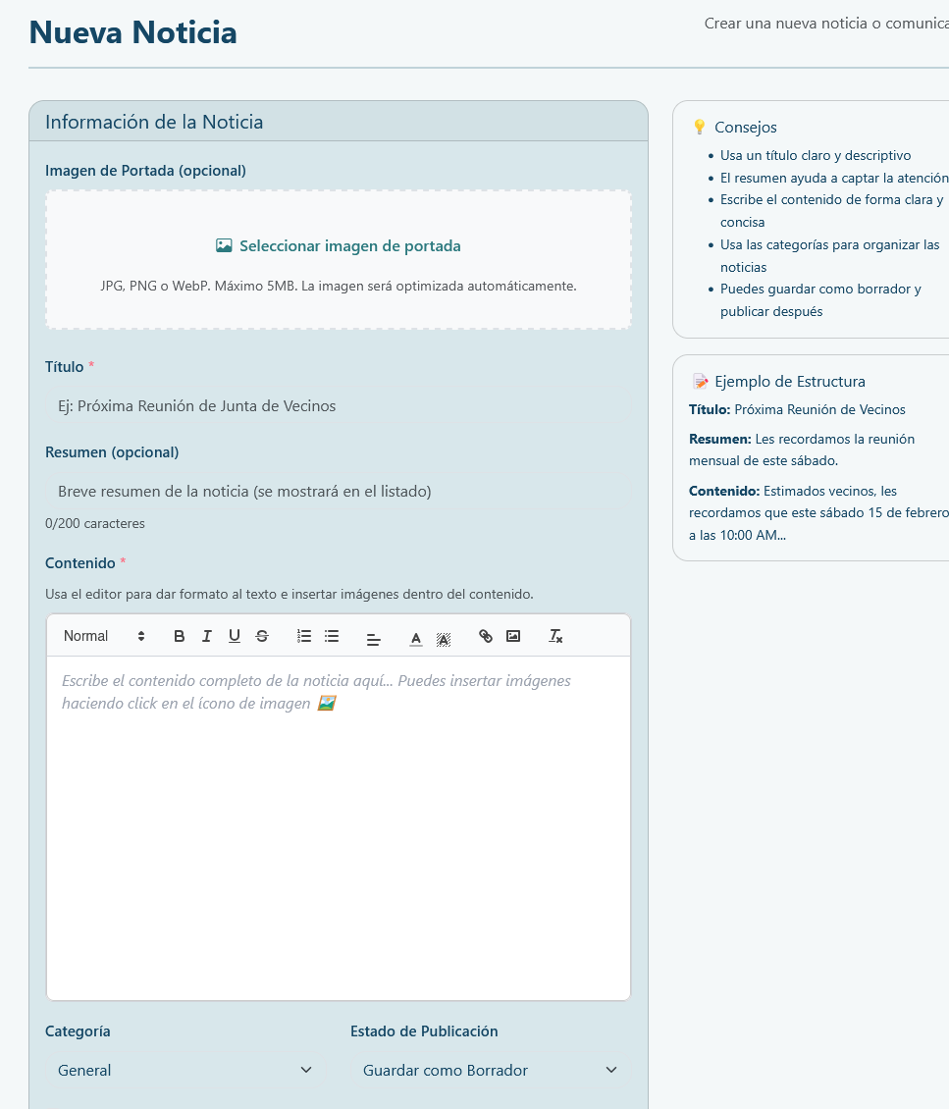

Gestión de reservas
Permite:
- Ver reservas realizadas por los vecinos.
- Aprobar o rechazar solicitudes de reserva, si el proceso lo requiere.
- Revisar disponibilidad de espacios.
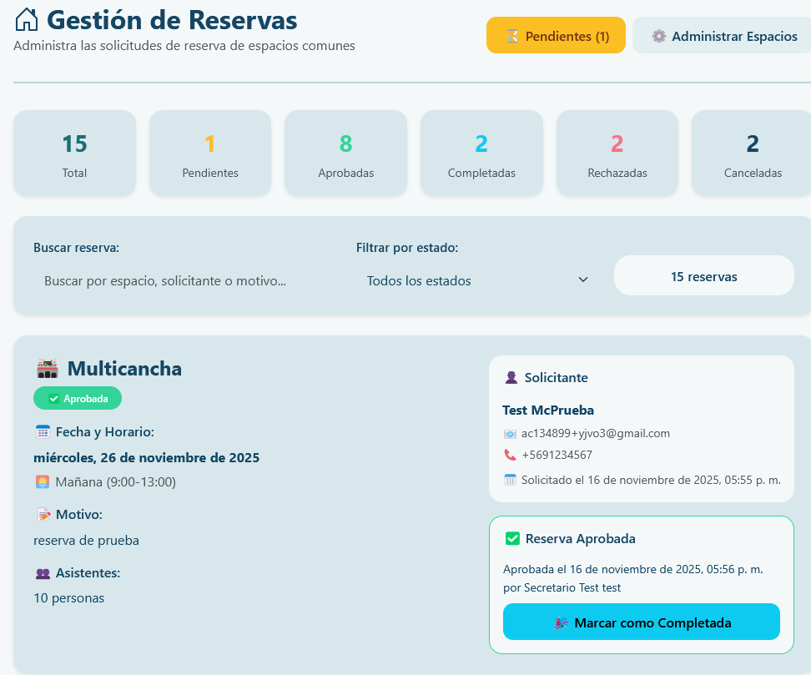

Manual para el rol Administrador
El rol Administrador tiene control global sobre la plataforma.
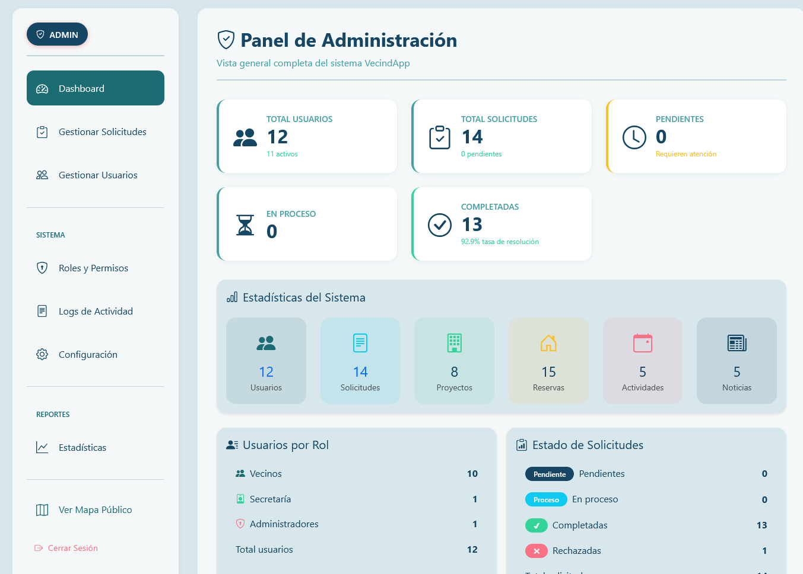

Configuración de la organización
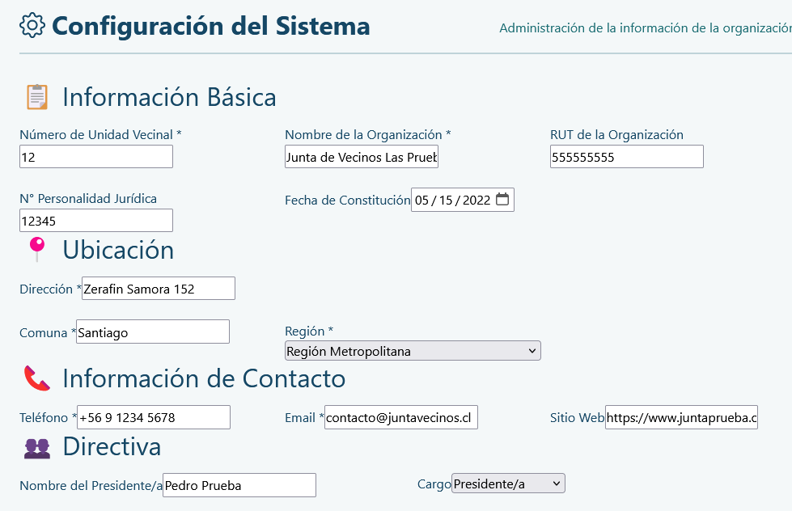
Permite gestionar:
- Nombre de la organización.
- Dirección física.
- Datos de contacto.
- Integrantes de la directiva.

Administración de usuarios
Funciones:
- Ver lista paginada de todos los usuarios.
- Modificar datos relevantes.
- Actualizar estados, si corresponde.
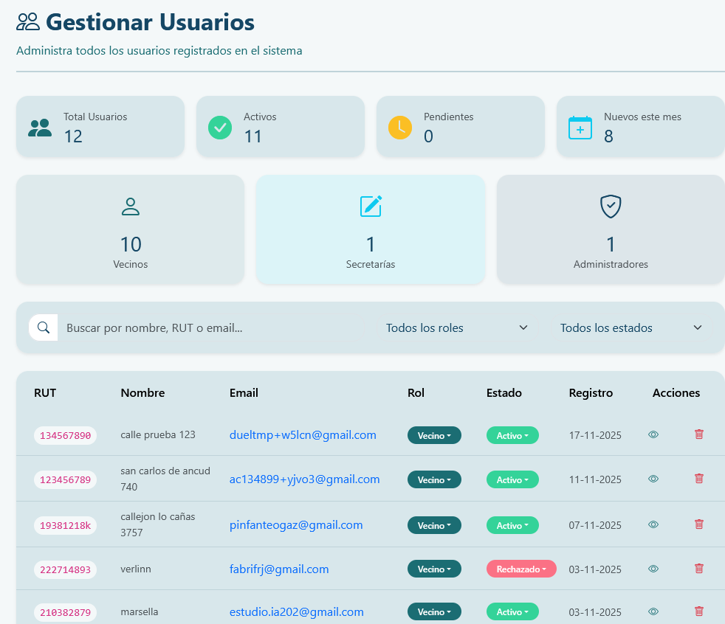

Gestión de Roles

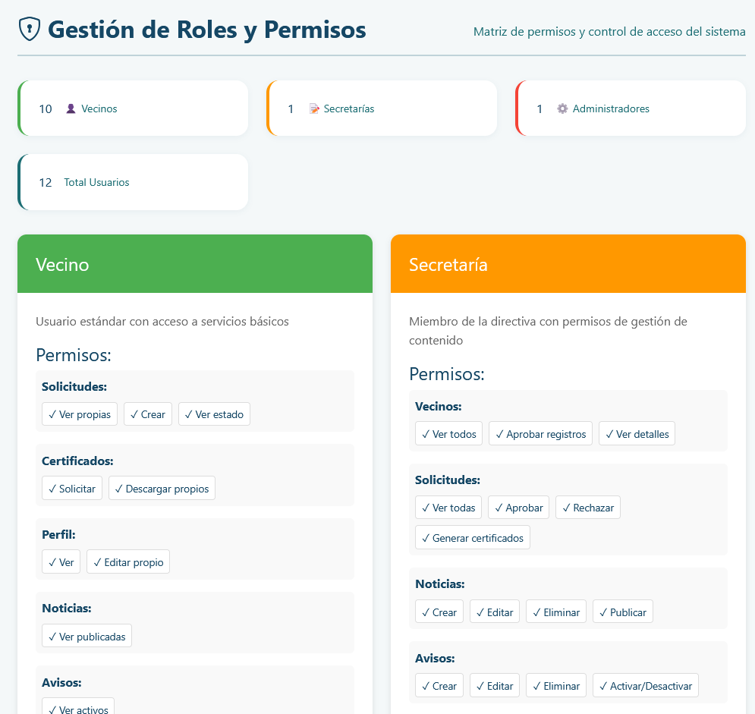
Funciones:
- Ver Roles de cada usuario del sistema y permisos
- Historial de cambios de rol

Logs de Actividad
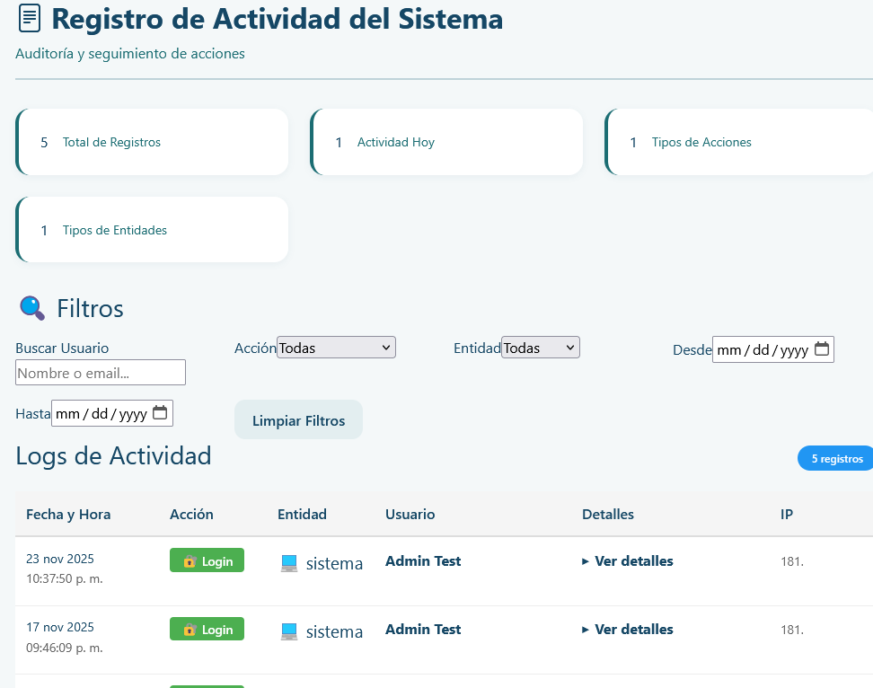
Funciones:
- Ver el registro de actividades del sistema
- Ver detalles de una actividad y su IP proveniente.

Preguntas frecuentes
No puedo iniciar sesión
Verificar que los datos sean correctos. Si es vecino nuevo, asegurarse de que su registro haya sido aprobado.
Mi solicitud no aparece
Revisar que el envío se haya completado correctamente y verificar el estado en “Mis solicitudes”.
No puedo reservar un espacio
Comprobar disponibilidad de fecha y horario. En caso de persistir el problema, informar a Secretaría.
No recibí el correo de aprobación
Revisar carpeta de spam o correo no deseado. También confirmar que el correo ingresado esté correcto.

Recomendaciones de uso
- Mantener los datos personales actualizados.
- Evitar compartir la contraseña con terceros.
- Descargar certificados solo desde la plataforma oficial.
- Revisar frecuentemente los avisos y noticias.
- Seguir el flujo indicado para solicitudes o reservas para evitar errores.

Soporte
En caso de dudas adicionales, contactar directamente a la Secretaría o Administrador de la Junta, quienes cuentan con herramientas y permisos para asistir a los usuarios.

Conclusión
VecindApp fue diseñada para ofrecer una experiencia clara, rápida y moderna para la comunidad. Este manual permite a cada usuario entender su rol y utilizar las herramientas disponibles de manera eficiente, asegurando un uso adecuado del sistema y una mejora sustancial en la gestión interna de la Junta de Vecinos.

